Método Simplificado para Projeto e Análise de Propulsores não Cavitantes: Validação e Comparação

Jonas Pedro Caumo¹, Kamal Abdel Radi Ismail²

¹ Departamento de Energia (DE), Faculdade de Engenharia mecânica (FEM), Universidade Estadual de Campinas (UNICAMP), Brasil. E-mail: mcjo33@yahoo.com.br
2 Departamento de Energia (DE), Faculdade de Engenharia mecânica (FEM), Universidade Estadual de Campinas (UNICAMP), Brasil. E-mail: kamal@fem.unicamp.br

Resumo

A análise de projetos de propulsores marítimos pode usar diversos métodos, cada um deles possui um grau de complexidade e de esforço computacional distinto, modelos empíricos, teoria do elemento da pá, teoria de vórtices, linha de sustentação, superfície de sustentação, método de painéis e dinâmica dos fluidos computacional são alguns exemplos. O presente trabalho faz uma avaliação e revisão em métodos para projeto de propulsores relacionados com a teoria de Vórtices de Theodorsen e Goldstein propondo um método simplificado e rápido tanto para cálculo de um propulsor conhecido como para geração de geometria otimizada. Foi considerada a influência do número de Reynolds nos parâmetros hidrodinâmicos em termos de sustentação e arrasto e aplicou o método de Levenberg-Marquardt para a solução do conjunto de equações. Apesar destes métodos serem relativamente conhecidos poucos são os trabalhos que apresentam aplicações do método e analisando os resultados com comparações.

Palavras-chave: Propulsor; método numérico; otimização; Levenberg-Marquardt.

Abstract

The marine propellers project analysis could use several methods, each one with different degrees of complexity and computing efforts such as empirical methods, blade element momentum, vortex theories, lifting line, lifting surface, panel, and computational fluid dynamics methods. The present work does an evaluation and a revision on the propellers design methodology related to the Vortices theory from Theodorsen and Goldstein proposing a simplified and fast method for propeller design and calculation of a known propeller or for an optimized geometry generation. The influence of the Reynolds number on the hydrodynamics in terms of lift and drag is considered, the Levenberg-Marquardt was used to find the solution of the set of equations. Although these methods are relatively known, fewer works present applications of this methodology showing comparative results and analysis.

Palavras-chave: Propeller; numerical method; optimization; Levenberg-Marquardt.

Introdução

Baseado nos esclarecimentos do trabalho de [1], que através de uma revisão extensa e detalhada eliminou diversas dúvidas e pontos obscuros, são correlacionadas diversas informações que culminam na continuidade e integração de diversos trabalhos anteriores. Dentre os principais trabalhos avaliados para a formulação deste trabalho considerar [2], [3], [4] e [5]. Consequentemente, o objetivo e contribuição do presente método foi então desenvolver e validar uma metodologia simplificada e rápida para análise de eficiência de propulsores marítimos, visto que nos trabalhos anteriores, escassas e não detalhadas foram as validações e as comparações com resultados numéricos e empíricos. Muito enfoque é dado para a teoria e formulação, porém poucos são os estudos feitos considerando a aplicação do método e avaliação dos resultados.
A implementação da teoria de mínimas perdas por arrasto induzido para projeto de propulsor foi então formulada, um algoritmo foi desenvolvido e validado numericamente utilizando a linguagem de programação C#. Duas abordagens distintas foram elaboradas, uma delas considera o cálculo de um propulsor existente com geometria conhecida e a outra trata do problema de geração de dados geométricos a partir de parâmetros de operação, considerando também nesta metodologia a implementação de um algoritmo de otimização de perfis hidrodinâmicos levando em consideração efeitos viscosos através do cálculo de propriedades hidrodinâmicas considerando o número de Reynolds.
A validação foi feita comparando os resultados do presente método com resultados numéricos disponíveis em [6] além de comparação com resultados experimentais de [7], ambos demonstrando concordância e coerência.
Características hidrodinâmicas de diferentes hidrofólios foram calculadas utilizando o programa XFoil desenvolvido por [8], foram utilizados perfis hidrodinâmicos usuais e não usuais, NACA 66 (modificado considerando a=0,8), NACA 4415, Joukowski (12%) e Clark Y, para a aplicação de propulsores marítimos. O método de Levenberg-Marquardt [9] foi usado para resolver o sistema de equações. A influência do número de pás também foi avaliada. Os resultados se mostraram satisfatórios do ponto de vista de rapidez de resposta, tornando assim o presente método uma relevante ferramenta para análises e projetos preliminares de propulsores.

Metodologia

Teoria de vórtices para propulsores

Para descrever as teorias de vórtices propostas por [2] e [3] é necessário primeiramente discorrer sobre a teoria do elemento de pá que é usada como base para as outras duas teorias.
Na teoria do elemento de pá como hipóteses simplificadoras adota-se uma geometria ideal da esteira que se propaga segundo a condição de [10], ou seja, como uma hélice a jusante do rotor. Considera-se também que as pás são extremamente longas e dispostas em intervalos como passos angulares iguais. Sendo assim chega-se na condição de que a variação da velocidade induzida ao longo da altura da pá pode ser desprezada, logo as forças de arrasto e sustentação na seção da pá podem ser consideradas bem próximas dos valores que seriam obtidos com uma seção bidimensional do mesmo perfil nas mesmas condições de escoamento e ângulo de ataque.
Um propulsor é composto de um conjunto de pás distribuídos radialmente ao redor de um cubo e conectado com um eixo acionador, conforme [3] as pás podem ser consideradas superfícies sustentadoras rotativas.
Na ausência de cavitação, como resultado, o fluxo e velocidade de rotação do propulsor, bem como o campo de velocidades ao redor de um elemento de pá, que se move para a esquerda, é mostrado na Figura 1.
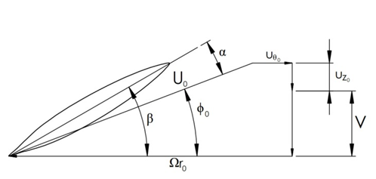
Figura 1. Diagrama de velocidades para uma seção da pá.

A velocidade total $U_{0}$ em uma seção da pá pode então ser decomposta vetorialmente resultando em $V$ que é velocidade axial em função do movimento de translação do propulsor, $Ωr_{0}$ a velocidade rotacional na direção tangencial. Em função da perturbação do escoamento gerada pelo propulsor velocidades induzidas são geradas nas direções tangencial ($u_{θ_{0}}$) e axial ($u_{z_{0}}$). O ângulo de ataque é representado por $α$ e $β$, o ângulo de passo da seção da pá e $ϕ_{0}$, o ângulo de posição da pá em relação ao plano horizontal. Portanto, matematicamente chega-se em:

 | $$U_{0}=\sqrt{{\left(V+u_{z_{0}}\right)}^{2}+{\left(Ωr-u_{θ_{0}}\right)}^{2}}$$ | (1)

$$ϕ_{0}=\tan^{-1}{\frac{V+u_{z_{0}}}{Ωr_{0}-u_{θ_{0}}}}$$ | (2)

A partir do teorema de Kutta-Joukowsky e da teoria bidimensional de aerofólios, a força sustentação na seção pode ser determinada:

$$dL=ρU_{0}×Γdr =c_{l}\frac{ρ}{2}{U_{0}}^{2}cdr$$ | (3)
Aplicando a integral de momento em todas as seções da pá ao longo da altura, os valores de torque ($Q$) e empuxo ($T$) podem ser obtidos:

 | $$T=ρB\int_{r_{h}}^{R}{Γ\left(Ωr-u_{θ_{0}}\right)}dr$$ | (4)

 | $$Q=ρB\int_{r_{h}}^{R}{Γ\left(V+u_{z_{0}}\right)}rdr$$ | (5)

Combinando as equações acima:

 | $$dT=ρ\left[Ωr-u_{θ}(r)\right]εΔΓ\left(r\right)dr$$ | (9)

 | $$dQ=ρ\left[V+u_{z}(r)\right]εΔΓ\left(r\right)rdr$$ | (10)

Portanto com as equações acima é possível obter uma relação entre a circulação e a geometria da pá. As chamadas teorias de vórtices de [2] e [3] usam então a formulação acima, teoria do elemento da pá, como base, porém nessas teorias correções são apresentadas considerando a velocidade induzida no plano do rotor em função da esteira de vórtices.
Durante o desenvolvimento das equações nos próximos capítulos, é necessário apresentar e considerar a seguinte notação de índices:
- 0, variável localizada no plano do propulsor;
- 1, variável localizada na esteira de vórtices helicoidal a jusante do propulsor;
- 2, variável localizada na esteira de vórtices helicoidal a jusante do propulsor considerando o efeito de deslocamento axial da esteira de vórtices para uma razão de avanço específica, esta notação será usada como auxiliar para algumas equações;
- h, variável localizada no cubo;
- (input) é uma variável considerada como fornecida a partir dos dados de entrada;
- (calc) é uma variável que deverá ser calculada ao longo do procedimento de cálculo, considerando cálculos mais complexos e não somente dados de entrada.

Teoria de Goldstein

Faz-se necessário desenvolver a teoria de Goldstein antes de apresentar a teoria de Theodorsen, pois este segundo modelo é fortemente baseado no primeiro.
A pá é admitida como sendo semelhante à uma linha sustentadora, modelada por uma linha de vorticidade ao longo de todo a altura da pá com distribuição de circulação variável, que gera uma esteira de vórtices continuamente a partir do bordo de fuga da pá.
Como hipótese simplificadora Goldstein admite-se um carregamento das pás do rotor baixo levando a consideração de que o incremento de velocidade imprimido no fluido ao passar pelo propulsor é desprezível e muito menor que a velocidade do escoamento não perturbado. Como consequência desta simplificação a esteira acaba propagando em uma forma helicoidal com passo constante sem sofrer deformações sobre si mesma, como contração e enrolamento. Matematicamente esta condição pode ser descrita pela equação abaixo:

$$\frac{Ωz}{V}{=constante para r<R}$$ | (11)

Considerar que $r$ e $z$ são duas componentes de um sistema de coordenadas cilíndrico, tendo o eixo do rotor como eixo de referência.
Assumindo a condição de contorno de não-penetração ao longo de toda a superfície helicoidal da esteira, Goldstein encontrou então uma função potencial de velocidades que está associada com uma distribuição de circulação que faz com que a esteira adote uma forma helicoidal naturalmente.
A solução analítica desenvolvida por Goldstein é representada e expressa pelo coeficiente adimensional de circulação $G$ e as funções de massa ($κ$), de energia cinética axial ($ε$). Estes coeficientes e funções foram então estendidas e tabuladas por [4], indicando assim neste trabalho valores precisos obtidos através de grande esforço matemático e computacional.
O valor de $G$ pode ser calculado usando a seguinte equação:

$$G\left(r_{1}\right)=\frac{BΓΩ\left(r/R\right)}{2πV}$$ | (12)

$B$ é o número de pás do rotor e $R$ o raio do topo das pás do propulsor. Esta função permite obter a correção em função da velocidade induzida pela esteira no plano do propulsor. Notar que esta função tende a zero no topo da pá.
Segundo as equações de Goldstein é possível então encontrar uma distribuição de circulação que gera a menor perda por arrasto induzido possível.

Teoria de Theodorsen

Dando continuidade ao trabalho de Goldstein, Theodorsen então retrabalha a teoria de vórtices para propulsor, porém agora considera não somente a hipótese de carregamento baixo.
Theodorsen avaliou que é possível utilizar a hipótese de Betz também para rotores com valor de carregamento alto, resultando também para este caso que a partir da circulação ideal gera-se uma esteira de geometria helicoidal, porém para isso uma correção foi feita na superfície da esteira, seguindo a condição abaixo:

$$\frac{Ωz}{V+w}{=constante para r<R}$$ | (13)

Ao comparar então a teoria de Goldstein e Theodorsen conclui-se que para que um rotor de carregamento alto seja modelado de maneira correta é necessário considerar um incremento na componente axial de velocidade, portanto, $w$ é a velocidade axial de avanço da esteira de vórtices helicoidal. Como consequência desta nova formulação o ângulo de hélice da esteira será diferente ao serem comparados os dois métodos.
A função de circulação $G$ deve então ser reescrita como:

$$G\left(r_{1}\right)=\frac{BΓΩ}{2πw\left(V+w\right)}=\frac{BΓ}{2πR_{1}wλ_{2}}$$ | (14)

Onde $λ$ é a razão de avanço e o índice 2 conforme descrito ao final do capítulo 2.1.
Através então destes desenvolvimentos, as equações que determinam o empuxo podem ser reescritas em termos das funções de circulação, de massa e energia cinética axial:

 | $$T=κρπ{R_{1}}^{2}V^{2}\overline{w}\left[1+\overline{w}\left(\frac{1}{2}+\frac{ε}{κ}\right)\right]$$ | (15)

Onde:

$$\overline{w}=\frac{λ_{2}}{λ_{1}}-1$$ | (16)

A energia gasta pelo propulsor para gerar o empuxo desejado em termos também destas funções, pode ser calculada da seguinte maneira:

$$E=ρV\left(V+w\right)wS\left(κ+\frac{εw}{V}\right)$$ | (17)

O procedimento de cálculo do algoritmo desenvolvido resolve o conjunto de equações acima através de método iterativo, considerando o auxílio de mais algumas equações que serão apresentadas e identificadas no capítulo 2.4. Antes da sequência de cálculo as considerações relacionadas com modelamento do cubo serão discorridas.

Modelamento do cubo

O modelo apresentado neste trabalho considera a influência do cubo no cálculo do propulsor, as equações abaixo são referenciadas e descritas nos trabalhos de [1] e [5].
Ao relacionar a geometria do propulsor com a esteira helicoidal através da seguinte equação:

$$\left(V+u_{z_{0}}\right)2πr_{0}d_{0}=\left(V+u_{z_{1}}\right)2πr_{1}dr_{1}$$ | (18)

E ao assumir que a diferença entre $\left(V+u_{z_{0}}\right)$ e $\left(V+u_{z_{1}}\right)$ é desprezível e ambos os valores então podem ser iguais e constantes, eles serão denotados pela variável $m$. Ao integrar a equação acima, o resultado é a seguinte equação:

$$m\int_{r_{h}}^{r_{0}}{r_{0}dr_{0}}=\int_{0}^{r_{1}}{r_{1}dr_{1}}$$ | (19)

Ao aplicar as condições de contorno $x_{0}=x_{1}=1$, sendo:

 | $$x_{0}=\frac{r}{R_{0}}$$ | (20)

 | $$x_{1}=\frac{r}{R_{1}}$$ | (21)

 | $$x_{h}=\frac{R_{h}}{R_{0}}$$ | (22)

Temos como resultado a relação entre $x_{0}$, $x_{1}$ e $x_{h}$:

${x_{0}}^{2}={x_{h}}^{2}+\frac{{x_{1}}^{2}{\left(\frac{R_{1}}{R_{0}}\right)}^{2}}{m}={x_{h}}^{2}+{x_{1}}^{2}\left(1-{x_{h}}^{2}\right)$ | (23)

Esta relação será usada para correção das equações de modo a considerar a presença do cubo. O empuxo pode então ser reescrito da seguinte maneira:

 | $T=ρπ{R_{0}}^{2}V^{2}\overline{w}\left(1+\overline{w}\right)\left[κ\left(1-{x_{h}}^{2}\right)-\frac{1}{2}\overline{w}\left(1-\overline{w}\right)λ^{2}I_{1}\right]$ | (24)

Onde:

 | $$I_{1}=\int_{0}^{1}{\frac{2G\left(x_{1}\right){x_{1}}^{3}}{\left({x_{1}}^{2}+{λ_{2}}^{2}\right)\left[{x_{1}}^{2}+\frac{{x_{h}}^{2}}{\left(1-{x_{h}}^{2}\right)}\right]}dx_{1}}$$ | (25)

Ao final temos que a relação entre o raio do propulsor e o raio da esteira de vórtices pode ser calculada com a seguinte equação:

$${\left(\frac{R_{0}}{R_{1}}\right)}^{2}=\frac{{\left[1+\overline{w}\left(\frac{1}{2}+\frac{ε}{κ}\right)\right]}/{\left(1+\overline{w}\right)}}{\left[\left(1+{x_{h}}^{2}\right)-\frac{\frac{1}{2}\overline{w}\left(1+\overline{w}\right)λ^{2}I_{1}}{κ}\right]}$$ | (26)

E a equação da circulação pode ser reescrita da seguinte forma:

$$BΓ=2πR_{1}wλ_{2}G\left(x\right)=2πRλw\left(1+\overline{w}\right)G\left(x\right)$$ | (27)

Logo o produto do fator de solidez e o coeficiente de sustentação pode ser reescrito em termos de circulação conforme abaixo:

 | $$σc_{l_{\left(Calc\right)}}=\frac{2λ\overline{w}\left(1+\overline{w}\right)G\left(x\right)}{\left(\frac{U_{0}}{V}\right)}$$ | (28)

E em termos de dados de entrada (quando os mesmos são fornecidos, dependendo se o cálculo é para a definição de geometria ou para um propulsor com geometria conhecida) através da equação:

 | $$σc_{l_{\left(Input\right)}}=\frac{Bc}{2πr}c_{l}$$ | (29)

Onde o fator de solidez ficou definido para este caso como:

 | $$σ=\frac{Bc}{2πr}$$ | (30)

E o ângulo do passo de hélice calculado conforme definido na Figura 1:

 | $$β\left(x\right)=α+ϕ_{0}$$ | (31)

Complementando as formulações acima é necessário acrescentar as contribuições de força oriundas da força de arrasto dos perfis. Esses acréscimos podem ser calculados considerando as equações abaixo:

 | $$dT_{p}=-c_{d}ρ{U_{0}}^{2}σπR^{2}\sin\left(ϕ_{0}\right)dx$$ | (32)

 | $$dQ_{p}=c_{d}ρ{U_{0}}^{2}σπR^{3}\cos\left(ϕ_{0}\right)xdx$$ | (33)
Que em termos de coeficientes de empuxo e torque ficam da seguinte forma:

 | $$ΔK_{T}=-2\int_{0}^{1}{c_{d}σ{\left(\frac{U_{0}}{V}\right)}^{2}\sin\left(ϕ_{0}\right)dx}$$ | (34)

 | $$ΔK_{Q}=2\int_{0}^{1}{c_{d}σ{\left(\frac{U_{0}}{V}\right)}^{2}\cos\left(ϕ_{0}\right)xdx}$$ | (35)

Logo ao final dos cálculos os coeficientes de empuxo e torque precisam ter um acréscimo de valores conforme as equações acima:

 | $$K_{T}=\frac{K_{T_{1}}}{{\left(\frac{R}{R_{1}}\right)}^{2}}+ΔK_{T}$$ | (36)

 | $$K_{P}=\frac{K_{P_{1}}}{{\left(\frac{R}{R_{1}}\right)}^{2}}+ΔK_{P}$$ | (37)

Onde:

 | $${ΔK}_{P}=\frac{{ΔK}_{Q}}{λ}$$ | (38)

A seguir serão apresentados parâmetros adimensionais que auxiliarão no desenvolvimento das equações e na avaliação das características de um propulsor, começando pelo coeficiente de empuxo:

 | $$K_{T\left(Input\right)}=\frac{T}{\left(0.5ρ{R_{0}}^{2}V^{2}\right)}$$ | (39)

 | $K_{T\left(Calc\right)}=\frac{2k\overline{w}\left[1+\overline{w}\left(\frac{1}{2}+\frac{ε}{κ}\right)\right]}{{\left(\frac{R}{R_{1}}\right)}^{2}}+ΔK_{T}$ | (40)

Denomina-se razão de avanço como:
 | $$λ_{\left(Input\right)}=\frac{V}{\left(ΩR_{0}\right)}$$ | (41)

 | $$λ_{\left(Calc\right)}=\frac{λ_{1}}{\left(\frac{R_{0}}{R_{1}}\right)}$$ | (42)

Determina-se como coeficiente de avanço:

 | $$J=\frac{V}{nD}$$ | (43)

Considerar como coeficiente de potência:

$$K_{P}=\frac{P}{\frac{1}{2}ρ{πR}^{2}V^{3}}=\frac{2k\overline{w}\left[1+\overline{w}\left(1+\overline{w}\frac{ε}{V}\right)\right]}{{\left(\frac{R}{R_{1}}\right)}^{2}}+ΔK_{P}$$ | (44)

Coeficiente de torque pode ser calculado usando a seguinte fórmula:

 | $$K_{Q}=\frac{Q}{ρn^{2}D^{5}}=K_{P}λ$$ | (45)

A eficiência é definida como:

 | $$η=\frac{K_{T}J}{K_{Q}2π}$$ | (46)

Características dos hidrofólios

Quatro hidrofólios distintos foram usados, o primeiro foi um perfil da série NACA 66 modificado considerando a=0,8 visto que a validação e comparação feita com dados experimentais considerou o trabalho [7], que utilizada este hidrofólio.
Outros aerofólios que foram investigados e usados neste trabalho foram Joukowski (12%), Clark Y e NACA 4415. Eles foram usados para estudos comparativos, avaliando sua influência nos parâmetros adimensionais do propulsor, incluindo a eficiência.
As características hidrodinâmicas, sustentação e arrasto, foram calculadas usado o programa XFoil para diferentes números de Reynolds: 50.000, 100.000, 200.000, 500.000 e 1.000.000. Considerando que o número de Reynolds usa como geometria característica a corda, ou seja:

$$Re=\frac{Vc}{ν}$$ | (47)

Os resultados serão apresentados abaixo em forma de gráficos:

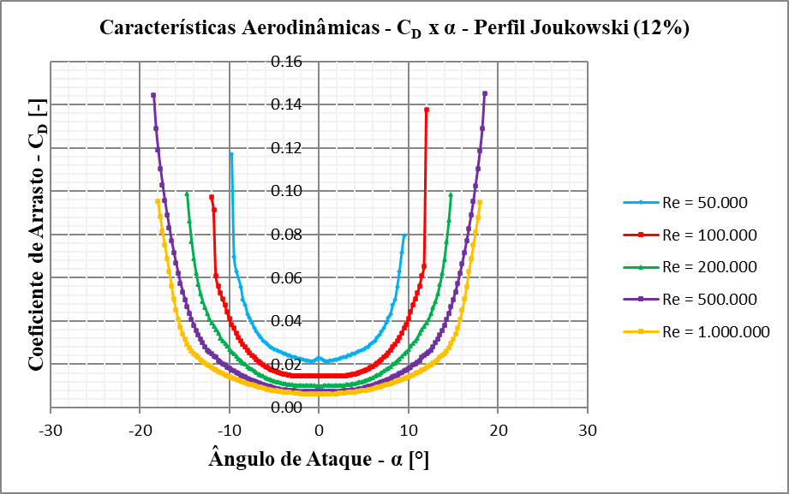
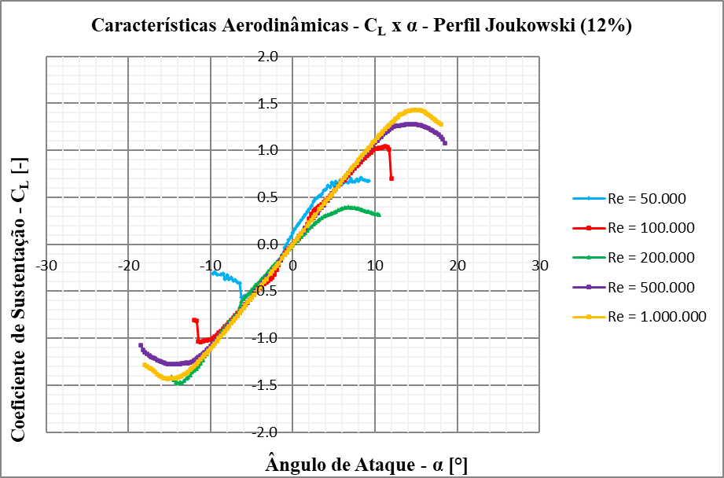
Figura 2. Valores de sustentação e arrasto do hidrofólio Joukowski (12%) para diversos valores de Reynolds.

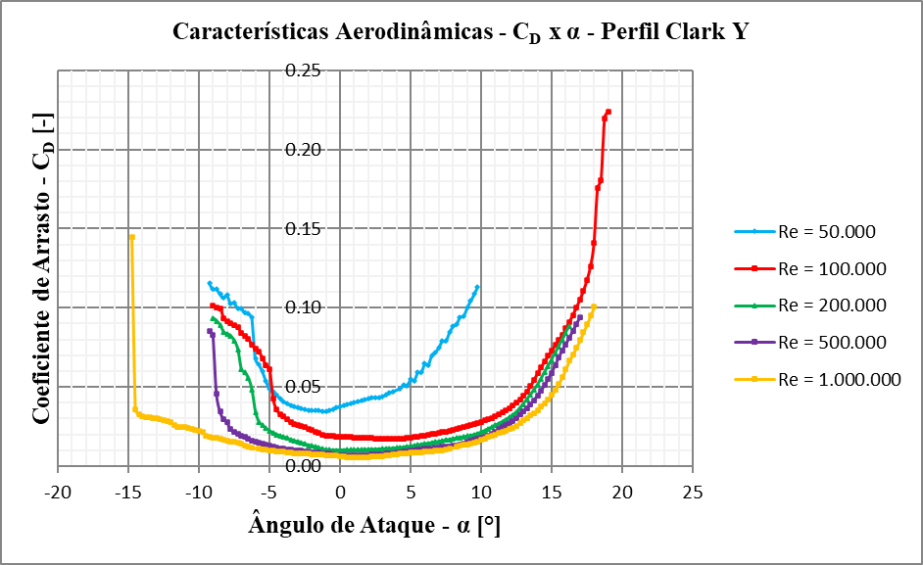
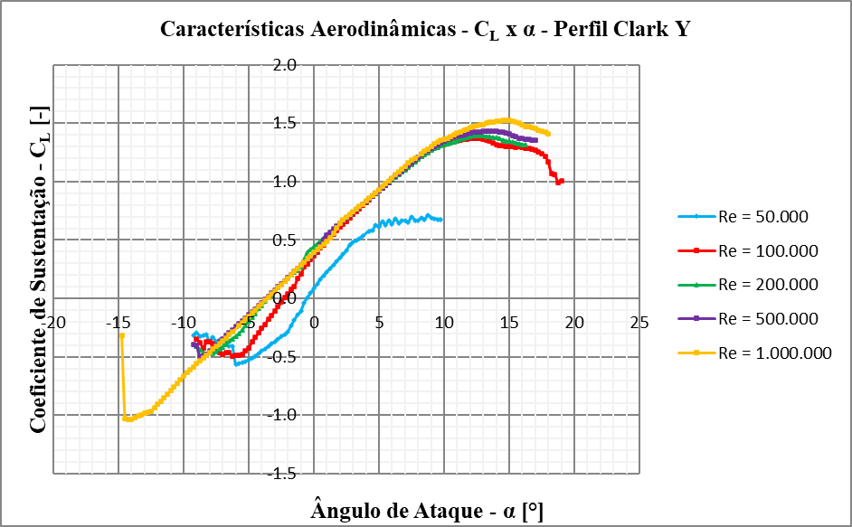
Figura 3. Valores de sustentação e arrasto do hidrofólio Clark Y para diversos valores de Reynolds.
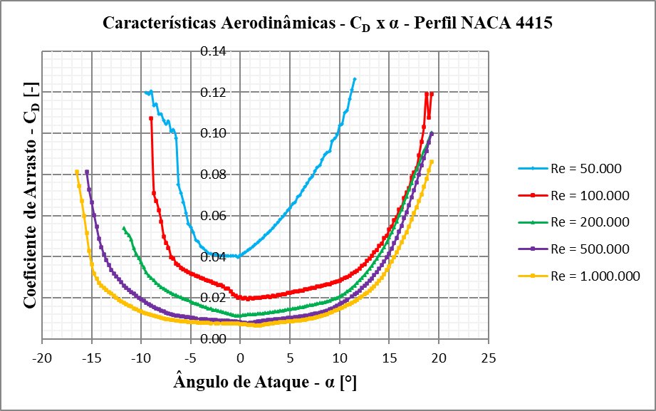
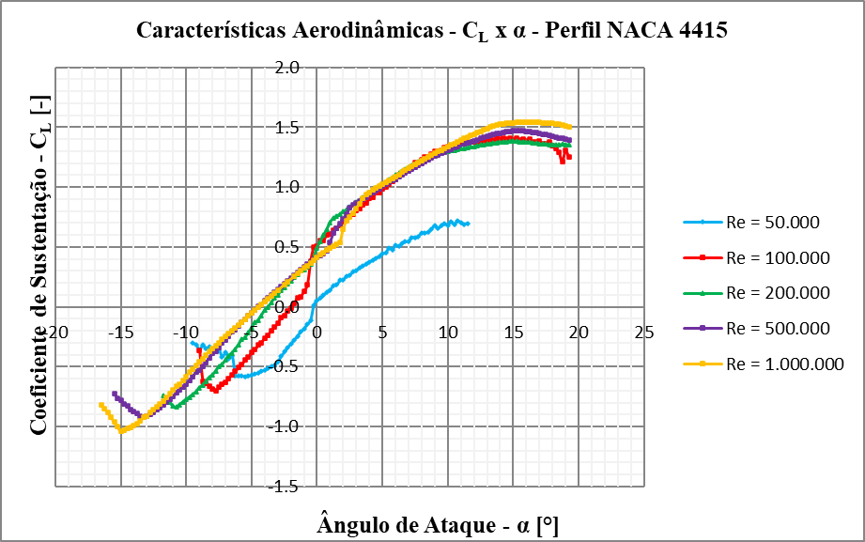
Figura 4. Valores de sustentação e arrasto do hidrofólio NACA 4415 para diversos valores de Reynolds.

Procedimento de Cálculo

Para o cálculo de um propulsor, denominado como de otimização, será calculado o ângulo de posição e a corda ($c)$dos hidrofólios e tendo com dados de entrada: $B$, $R_{h}$, $n$, $T$, $R_{0}$, $ρ$ e $V$. Onde $n$ é a rotação.
Com estes valores é possível calcular os valores de $λ_{\left(Input\right)}$ através da equação (37) e o valor de $K_{T (Input)}$ através da equação (35).
Os valores de $λ_{1}$, $λ_{2}$ e $c$ são arbitrados e com o valor de número de pás $B$, como dado de entrada, é possível determinar os valores de $κ$ e $ε$ usando as tabelas de [4] também presentes no trabalho de [1].
Calcula-se $\overline{w}$ conforme a equação (17) e então os outros parâmetros são calculados até que as seguintes diferenças entre os valores das variáveis são feitas:

 | $$K_{T \left(Calculated\right)}-K_{T (Input)}≤A$$ | (48)

 |  | $$λ_{\left(Calculated\right)}-λ_{\left(Input\right)}≤A$$ | (49)
 | $${σC_{l}}_{\left(Calculated\right)}-{σC_{l}}_{\left(Input\right)}≤A$$ |  |  | (50)

Considerar que $A$ é um critério de convergência, por exemplo, 10⁻⁶. As equações são resolvidas considerando o método de Levernberg-Marquardt, mais detalhes sobre o método e algoritmo utilizado podem ser encontrados na referência [9].
Quando os valores de corda e de ângulo de posição são dados de entrada, ou seja, com um propulsor de geometria conhecida, as equações acima são mais simples de resolver, simplificando a equação (50).
Os valores dos coeficientes de arrasto e sustentação foram calculados e obtidos através do programa XFoil.
O programa desenvolvido, quando não tem o valor da corda como dado de entrada, encontra o valor de $C_{l}$ otimizado considerando a relação mais alta de ${C_{l}}/{C_{d}}$, que está atrelada a um valor de ângulo de ataque e que varia em função do número de Reynolds para cada seção da pá. Portanto para o cálculo de otimização o ângulo de posição e corda do hidrofólio é definida conforme critério acima descrito otimizando assim o valor de sustentação para uma relação entre sustentação e arrasto otimizada.
Após o fim da iteração são calculados os outros parâmetros do propulsor.

Resultados

Considerando o método descrito acima, dois estudos de caso foram elaborados para validação e comparação da metodologia. O primeiro caso compara os valores calculados com dados experimentais disponíveis em [7] e o outro caso compara resultados obtidos com a metodologia do presente trabalho com outra metodologia desenvolvida por [6], notar que para estes casos os valores de corda do perfil para cada seção da pá já foram informados como dados de entrada.
A partir destes resultados aplicou-se a metodologia de otimização obtendo o valor de corda como resultado.

Estudo de caso 1: Propulsor DTRC 4119

O primeiro estudo de caso contempla o cálculo de um propulsor existente com geometria conhecida e com resultados experimentais disponíveis.
O propulsor em questão é conhecido como DTRC 4119 e seus dados podem ser encontrados em [7] tais como diâmetro de 0,305 m, quantidade de pás igual a 3 e razão entre diâmetro do cubo e diâmetro do topo de 0,2. Os valores de corda, espessura e curvatura ao longo da altura da pá são apresentadas na tabela abaixo:

Tabela 1. Dados geométricos do DTRC 4119.
Valores de coda, espessura e curvatura: DTRC 4119
$$r/R$$ | $$c/D$$ | $${t_{m}}/c$$ | $${f_{m}}/c$$
0,20 | 0,3200 | 0,2055 | 0,01429
0,30 | 0,3625 | 0,1553 | 0,02318
0,40 | 0,4048 | 0,1180 | 0,02303
0,50 | 0,4392 | 0,09016 | 0,02182
0,60 | 0,4610 | 0,06960 | 0,02072
0,70 | 0,4622 | 0,05418 | 0,02003
0,80 | 0,4347 | 0,04206 | 0,01967
0,90 | 0,3613 | 0,03321 | 0,01817
0,95 | 0,2775 | 0,03228 | 0,01631
1,00 | 0,0000 | 0,03160 | 0,01175
Fonte: Dados extraídos de [7].
O hidrofólio usado neste trabalho foi o NACA da série 66 modificado com a=0,8 para todas as seções da pá do propulsor. O ponto de projeto deste propulsor tem como referência o valor de 0,833 para o coeficiente de avanço ($J$) e 0,150 para o coeficiente de empuxo ($K_{T}$). Além do ponto de projeto os parâmetros adimensionais do propulsor foram medidos em outros pontos com coeficientes de avanço 0,5; 0,7; 0,9 e 1,1. Detalhe este relevante, pois permite que as premissas adotadas por Theodorsen sejam avaliadas, ou seja, com diversos valores de carregamento.
Abaixo gráficos indicando os resultados do presente trabalho em comparação com os dados experimentais de [7]. Primeiramente são comparados os parâmetros adimensionais como coeficiente de avanço, coeficiente de torque e eficiência.

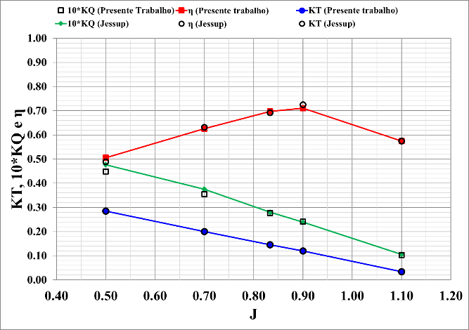
Figura 5. Parâmetros adimensionais calculados com o presente método e medidos experimentalmente do propulsor DTRC 4119.

Ao realizar uma análise detalhada da Figura 5 verifica-se uma diferença máxima entre valores calculados e medidos experimentalmente de 5,99% para $K_{Q}$ e 3,43% em termos de eficiência ambos para os valores de coeficiente de avanço de 0,5. Os resultados demonstram aceitável coerência entre os valores calculados e medidos.

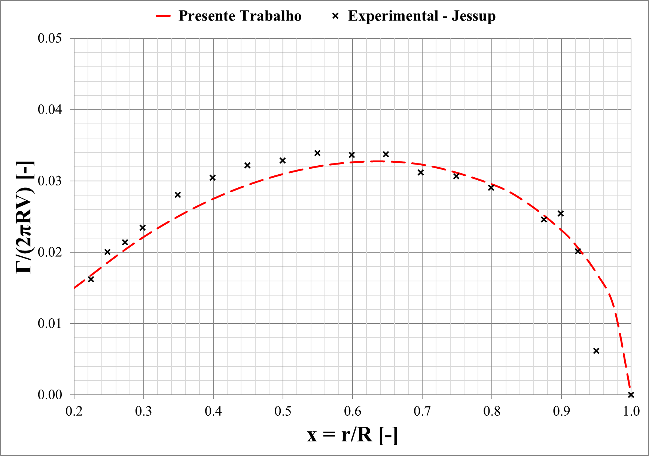
Figura 6. Distribuição de circulação calculada com o presente método e medida experimentalmente do propulsor DTRC 4119.
Além da avalição destes parâmetros a circulação também foi avaliada, considerando o valor de $Γ/{\left(2πRV\right)},$ na Figura 6 pode ser vista a comparação dos dados calculados e disponíveis na literatura.
Analisando a Figura 6 nota-se concordância entre os valores medidos e os calculados, em especial destaque observa-se que tanto no cubo ($r/R$ = 0,2) como no topo da pá os valores estão bem próximos indicando que a metodologia para considerar o cubo nos cálculos é válida.

Estudo de caso 2: Comparação com resultados obtidos pelo programa de cálculo MVPL de [6]

O segundo caso trata da comparação de resultados entre dois programas de cálculo distintos. Esta comparação permitirá extrair informações relevantes para avaliação do método desenvolvido e assim analisar se o presente desenvolvimento é válido para uma avaliação rápida e preliminar, porém com certa riqueza de detalhes geométricos de um propulsor.
O programa de cálculo de [6] possui a designação MVPL e é um programa baseado na teoria da linha de sustentação e não usa da teoria de Theodorsen em sua formulação. É importante também mencionar que este programa utilizou no exemplo que pode ser encontrado no trabalho de [6] um valor de $c_{d}$ constante e igual a 0,008, sem considerar sua variação de acordo com o número de Reynolds e o ângulo de ataque. Logo o presente método foi adaptado para usar esta premissa durante os cálculos.
Abaixo a distribuição de corda ao longo da altura da pá em forma de tabela:

Tabela 2. Dados geométricos do propulsor usado por [6] para cálculo usando o programa MVPL.
Valores de coda ao londo da altura da pá
$$r/R$$ | $$c/D$$
0,20 | 0,160
0,25 | 0,171
0,30 | 0,182
0,40 | 0,202
0,50 | 0,220
0,60 | 0,230
0,70 | 0,231
0,80 | 0,217
0,90 | 0,181
0,95 | 0,139
1,00 | 0,001
Fonte: Dados extraídos de [6].

Abaixo são indicados mais dados relevantes deste propulsor usados na análise:
- Perfil aerodinâmico utilizado foi o NACA 65A010 como a=0,8;
- Diâmetro do propulsor = 3,00 m;
- Diâmetro do cubo = 0,60 m;
- Quantidade de pás = 6;
- Rotação = 120 RPM;
- Massa específica do fluido (água) = 1,025 kg/m³;
- Viscosidade cinemática do fluido (água) = 1,6438 x 10⁻⁶ m²/s;
- $V$ = 4,5 m/s;
- $J$ = 0,750;
- $T$ = 45.000 N;
- $K_{T}$ = 0,1355.

Logo abaixo a Figura 7 apresenta a distribuição de circulação ao longo da altura da pá, considerando o valor de $Γ/{\left(2πRV\right)}$.

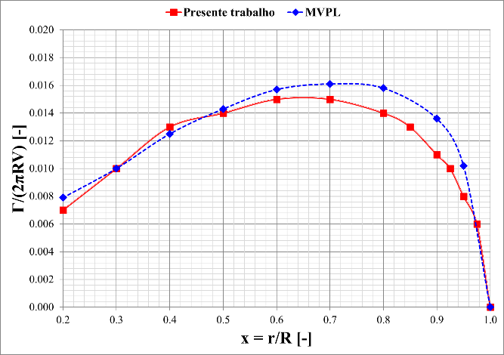
Figura 7. Distribuição de circulação calculada segundo o presente método e segundo o programa MVPL de [6].

Observa-se coerência entre os valores dos dois métodos, em especial destaque no cubo ($r/R$ = 0,2), os valores estão bem próximos indicando também para o segundo estudo de caso que a metodologia para considerar o cubo nos cálculos pode ser usada. O desvio maior de 0,003 foi encontrado no valor de $r/R$ = 0,9.
Os resultados comparativos indicaram também que os valores de eficiência para os dois métodos ficaram próximos, sendo que o presente método resultou em um valor de 71,91% de eficiência e o resultado do programa MVPL foi de 70,94% para a mesma variável.

Otimização do estudo de caso 1
Nesta seção do trabalho um estudo paramétrico e comparativo foi feito considerando como dados iniciais os valores da validação do caso 1. Este estudo consistiu na aplicação de outros hidrofólios para as seções da pá do propulsor, considerando a mesma quantidade de pás que o propulsor de referência, ou seja, com 3 pás, ver abaixo tabela indicando os valores de eficiência para cada caso.

Tabela 3. Estudo paramétrico de otimização de um propulsor considerando distintos hidrofólios para as seções da pá do propulsor.
Hidrofólios e valores de eficiência
Hidrofólio | Eficiência (%)
NACA 66 (a=0,8) | 71,291
Clark Y | 70,270
Joukowski (12%) | 71,141
NACA 4415 | 70,150
Fonte: Elaboração própria.

Na figura abaixo é possível avaliar a distribuição de corda ao longo da altura da pá para diversos resultados otimizados em comparação com o propulsor de [7].

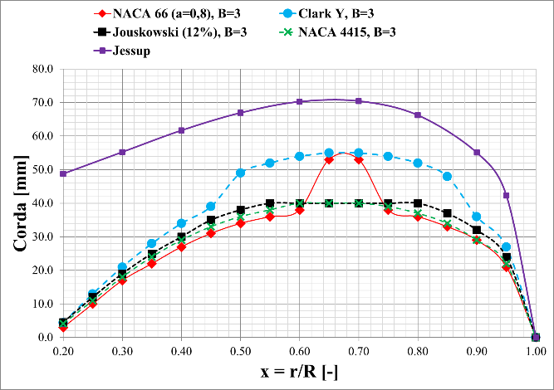
Figura 9. Distribuição dos valores de corda ao comparando propulsores projetados com diversos tipos de perfis e considerando a referência de [7].

Notar que a metodologia de otimização permite atingir valores de corda menores que o caso antes de ser otimizado, permitindo assim melhorar a relação entre peso e potência de um propulsor, parâmetro relevante de projeto.
A distribuição de corda considerando o hidrofólio Clark Y e o NACA 66 (a=0,8) apresentaram relevos em regiões entre $r/R$ = 0,5 e 0,9. Esta característica é resultado da otimização feita considerando os valores de sustentação, arrasto e número de Reynolds relacionado com a corda ao mesmo tempo. Nestas regiões buscou-se uma melhor relação entre todos estes parâmetros que culminassem no valor mais alto de sustentação por arrasto para determinado número de Reynolds.

Otimização do estudo de caso 2

Partindo dos dados iniciais do caso 2, elabora-se uma tabela com o resultado em termos de eficiência do cálculo usando o programa MVPL, considerando a presente metodologia para validação e para otimização, chegando nos seguintes resultados:

Tabela 4. Estudo comparativo para o caso 2.
Hidrofólios, valores de eficiência e descrição do método
Hidrofólio | Eficiência (%) | Descrição
NACA 65A010 (a=0,8) | 70,94 | MVPL
NACA 65A010 (a=0,8) | 71,91 | Validação
NACA 4415 | 72,80 | Otimização
Fonte: Elaboração própria.

Ao observar os resultados acima notamos um aumento de eficiência no caso do propulsor otimizado em 0,89%.
Ao aplicar a metodologia de otimização, o seguinte resultado em termos de distribuição de corda ao longo da altura da pá foi atingido:

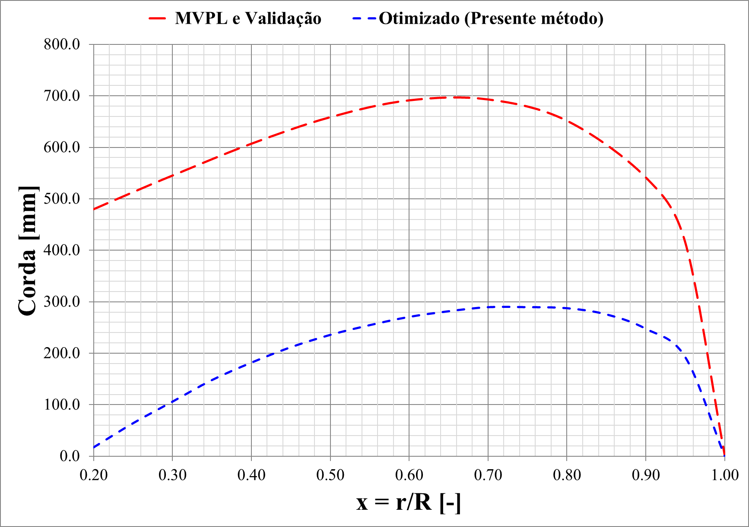
Figura 10. Distribuição dos valores de corda ao comparando o propulsor da referência [6] e a otimização deste caso.

Através da Figura 10 é possível identificar uma significante redução em termos de corda e consequentemente peso do propulsor. Portanto ao considerarmos as otimizações dos valores de sustentação e arrasto levando em consideração os efeitos viscosos através do número de Reynolds é possível notar uma grande significância em termos de resultados baseado nesta premissa.

Conclusões

O programa de cálculo desenvolvido a partir dos métodos acima mostrou ser uma ferramenta relevante para previsão de parâmetros adimensionais de um propulsor como eficiência, coeficiente de potência, torque e empuxo, bem como na definição do ângulo de posição dos hidrofólios e distribuição de cordo ao longo da altura da pá.
O método de Levenberg-Marquardt e a sequência de cálculos aplicado para a solução das equações deste trabalho, diferindo em partes de outras literaturas, indicou ser um procedimento viável e uma distinta opção para a solução do problema.
As comparações feitas com dados experimentais e com resultados de outro programa de cálculo mostraram aceitável concordância nos resultados, validando assim o método empregado.
Com relação ao método de otimização, ele oferece a possibilidade de estudar novas geometrias de rotor com distribuição de corda otimizada e em alguns casos com maior eficiência, sendo então uma das ferramentas importantes caso o objetivo seja atingir, por exemplo, um projeto de propulsor mais leve.
Todos os cálculos neste artigo não demoraram mais de quinze segundos para serem executados considerando o uso de um computador com processados de 2,60 Giga-hertz, 16,0 Gigabyte de memória RAM e um sistema operacional de 64 bits.
Para projetos futuros recomenda-se explorar cada vez mais as aplicações e implementar metodologias como, por exemplo, dinâmica dos fluidos computacional. A metodologia aqui apresentada representa então uma opção para geração de projetos preliminares antes de cálculos mais complexos, que levam uma quantidade de tempo e esforço significativos.

Referências

[1] Wald, Q.R.; The aerodynamics of propellers. Progress in Aerospace Sciences, Vol. 42, pp. 85-128, 2006.

[2] Goldstein, S.; On the vortex theory of screw propellers. Proceedings of the Royal Society of London Series A, pp. 440-465, 1929.

[3] Theodorsen, T.; Theory of propellers, pp. 164. New York: McGraw-Hill Book Company, 1948.

[4] Tibery, C.L.; Wrench Jr., J.W., Tables of the Goldstein factor, David Taylor Model Basin, Applied Mathematics Laboratory, Report 1534, pp. 74, 1964.

[5] McCormick, S.; The effect of a finite hub on the optimum propeller. Journal of the Aeronautical Sciences, Vol. 22, pp. 645-660, 1955.

[6] Chung., H.L.; An enhanced propeller design program based on propeller vortex lattice lifting theory (Master´s thesis), pp. 112. Massachussetts Institute of Technology, Cambridge, Massachusetts, United States, 2007.

[7] Jessup, S.D.; An experimental investigation of viscous aspects of propeller blade flow (Doctoral Dissertation), pp. 261. The Catholic University of America, Washington, D.C., United States, 1989.

[8] Drela, M.The XFOIL home page, Subsonic Airfoil Development System.https://web.mit.edu/drela/Public/web/xfoil/

[9] Anatolyevich, B.S. ALGLIB User Guide - Optimization - Levenberg-Marquardt algorithm. Disponível em: https://www.alglib.net/optimization/levenbergmarquardt.php

[10] Betz, A.; Prandtl, L. "Schraubenpropeller mit geringstem Energieverlust. Mit einem Zusatz von l. Prandtl." Nachrichten von der Gesellschaft der Wissenschaften zu Göttingen, Mathematisch-Physikalische Klasse, pp. 193-217, 1919.

